Configurer Windows Hello

Présentation
Windows Hello permet d'utiliser un PIN, la reconnaissance de l'empreinte digitale ou celle du visage sans nécessiter de mot de passe pour sécuriser l'accès :
- à des ordinateurs Windows,
- ou à des applications ou des sites Web mettant en oeuvre l'authentification WebAuthn.
Il est nécessaire de configurer un code PIN pour disposer d'une connexion par reconnaissance de l'empreinte digitale du visage.
Il est possible également de se connecter simplement avec votre PIN.
Le code PIN est uniquement associé à un ordinateur et il est sauvegardé pour la récupération avec le compte Microsoft.

Configurer Windows Hello
- Sélectionnez Démarrer > Paramètres > Comptes > Options de connexion.
- Sous Gérer la manière dont vous vous connectez à votre appareil, trois possibilités s’afficheront pour se connecter à Windows Hello :
  - Sélectionnez Reconnaissance des visages Windows Hello pour configurer la connexion par reconnaissance faciale à l’aide de la caméra infrarouge de votre PC ou d’une caméra infrarouge externe.
  - Sélectionnez Reconnaissance des empreintes digitales Windows Hello pour configurer la connexion à l’aide du lecteur d'empreintes digitales.
  - Sélectionnez PIN Windows Hello pour configurer la connexion à l’aide d’un PIN.
Pour la suite de ce document, choisissez PIN Windows Hello :
- Saisissez le mot de passe de votre compte :
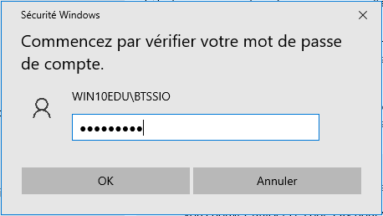
- Définissez le code PIN
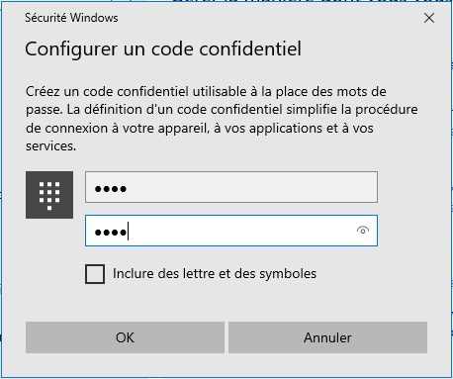
- une confirmation s'affiche

